Universidad Autónoma de Querétaro

Facultad de Informática

Diplomado de Oracle 11g

Práctica 12

**Instrucciones:** Conteste las siguientes preguntas. Cree las consultas necesarias en los casos que corresponda.

1. ¿Qué privilegio se debe otorgar a un usuario para que se conecte a Oracle Server? ¿Se trata de un privilegio del sistema o de objeto?

**CREATE SESSION, SE TRATA DE UN PRIVILEGIO DE SISTEMA**

1. Si se crea una tabla, ¿quién puede transferir privilegios de la tabla a otros usuarios?

**El administrador de la base de datos (DBA), el propietario o al que se le otorgan privilegios “with grant option”**

1. Es el DBA. Está creando a muchos usuarios que requieren los mismos privilegios del sistema. ¿Qué puede utilizar para hacer que este trabajo sea más sencillo?

**Una asignación de privilegios por medio de un rol**

1. ¿Qué comando debe utilizar para cambiar la contraseña de un usuario? Escriba la consulta necesaria para cambiar la contraseña del usuario SYSTEM (pero no la ejecute).

**ALTER USER SYSTEM**

**IDENTIFIED BY contraseñanueva;**

1. Por medio de un usuario con privilegios de DBA (SYSTEM), cree las cuentas usuarioA y usuarioB.

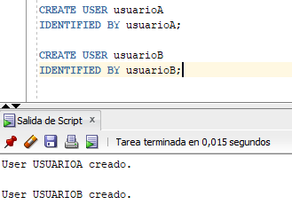

1. Otorgue a usuarioA y usuarioB privilegios de CREATE SESSION.

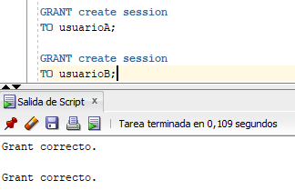

1. Otorgue a usuarioA privilegios de SELECT e INSERT en la tabla DEPARTMENTS del usuario HR. Permita que usuarioA pueda otorgar dichos privilegios a usuarioB.

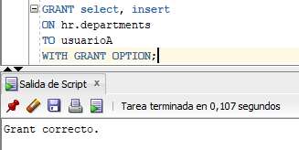

1. Consulte todas las filas de la tabla DEPARTMENTS por medio de usuarioB (efectúe la conexión primero).

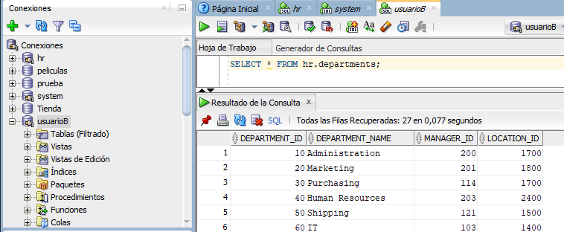

1. Mediante usuarioA, agregue el departamento “Education” con número de departamento 500 a la tabla DEPARTMENTS. Mediante usuarioB, agregue el departamento “Human Resources” con el número de departamento 510. Consulte los datos de la tabla.

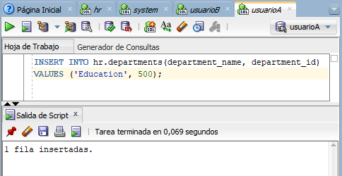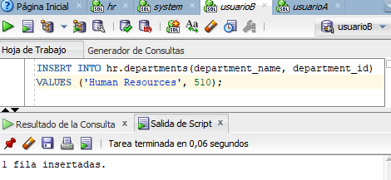

1. Cree un rol llamado PERSONAL con los privilegios de insertar, modificar y eliminar sobre la tabla EMPLOYEES del usuario HR. Asigne dicho rol a usuarioA y usuarioB.

